Évaluation-bilan

Chaque verre est rempli d’eau, dans quel cas risque-t-il de déborder ?

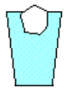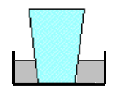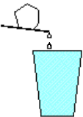
glaçon
eau chaude
glaçon
Verre n°1 Verre n°2 Verre n°3

On pose deux briques sur de la neige. Comment aura évolué la situation 2h plus tard ?

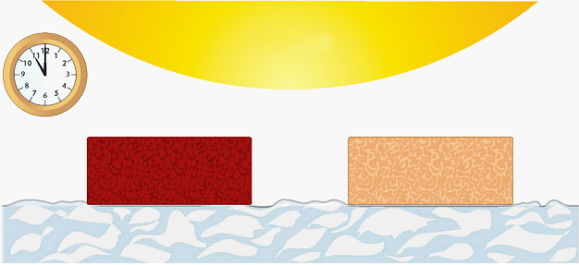
Soleil

On souffle plusieurs minutes dans le bécher suivant. Que va-t-il se passer ?

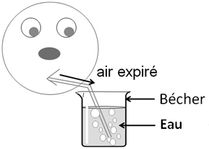
le pH de l’eau va augmenter
l’eau va se troubler
l’eau va changer de couleur
du dioxyde de carbone va se dissoudre dans l’eau l’eau va devenir gazeuse
l’eau va devenir plus acide
le pH de l’eau va diminuer
le pH de l’eau va rester constant
Évaluation-bilan

Chaque verre est rempli d’eau, dans quel cas risque-t-il de déborder ?

glaçon
eau chaude
glaçon
Verre n°1 Verre n°2 Verre n°3

On pose deux briques sur de la neige. Comment aura évolué la situation 2h plus tard ?

Soleil

On souffle plusieurs minutes dans le bécher suivant. Que va-t-il se passer ?

le pH de l’eau va augmenter
l’eau va se troubler
l’eau va changer de couleur
du dioxyde de carbone va se dissoudre dans l’eau l’eau va devenir gazeuse
l’eau va devenir plus acide
le pH de l’eau va diminuer
le pH de l’eau va rester constant
CORRECTION

Seuls les verres n°2 et n°3 vont déborder.

Dans le verre n°1, le glaçon est déjà dans l’eau (comme la banquise) donc sa fonte n’entrainera pas de modification du volume de l’eau.

Dans le verre n°2, l’apport de chaleur (énergie thermique) va impliquer la « dilatation » de l’eau et donc son augmentation de volume.

Dans le verre n°3, l’eau du glaçon fondu (comme un glacier continental) va s’ajouter à celle du verre d’eau qui débordera.

La brique noire va davantage absorber l’énergie lumineuse pour la convertir en énergie thermique (chaleur), ce qui va faire fondre la neige. Cette brique noire risque de s’enfoncer de manière importante alors que la brique blanche beaucoup moins.

du dioxyde de carbone va se dissoudre dans l’eau
l’eau va devenir plus acide
le pH de l’eau va diminuer

